ΕΓΚΥΚΛΙΟΣ

ΘΕΜΑ: «Μέτρα πρόληψης κατά της διασποράς της γρίπης Α(Η1Ν1) στις Σχολικές Μονάδες και φορείς που προσφέρουν εκπαιδευτικές υπηρεσίες»

Επισημαίνεται η ανάγκη ιδιαίτερης επίβλεψης της εφαρμογής των κατωτέρω οδηγιών σε σχολεία όπου εκπαιδεύονται παιδιά με ειδικές ανάγκες.

Α. Κλινική συμπτωματολογία της γρίπης
Η κλινική συμπτωματολογία της γρίπης περιλαμβάνει ένα ή περισσότερα συμπτώματα από τα ακόλουθα:
Πυρετό
Βήχα
Πονόλαιμο
Μυαλγίες
Συνάχι
Πονοκέφαλο
Ρίγος
Αίσθημα κόπωσης
Διάρροια και εμέτους σε ορισμένες περιπτώσεις

Τονίζεται ότι τα παιδιά και οι εργαζόμενοι των σχολείων που παρουσιάζουν ορισμένα από τα προαναφερόμενα συμπτώματα δεν πρέπει να προσέρχονται στο σχολείο. Κρίνεται σκόπιμη η αναζήτηση ιατρικής συνδρομής, στο δίκτυο Α΄βάθμιας Φροντίδας Υγείας, (π.χ. Παιδίατρος – Οικογενειακός γιατρός – Ιατρός Ασφαλιστικού Ταμείου κ.α) καθώς και η παραμονή των ασθενών στο σπίτι. Η κατ’ οίκον παραμονή είναι υποχρεωτική για όσες μέρες διαρκεί ο πυρετός και επιπλέον ακόμα ένα 24ωρο μετά την υποχώρησή του, χωρίς τη χρήση αντιπυρετικών φαρμάκων .

Οι εκπαιδευτικοί οφείλουν να συμβουλεύουν τους γονείς και τα άτομα που ασχολούνται με τη φύλαξη παιδιών στο σπίτι να ελέγχουν καθημερινά τα παιδιά για την εμφάνιση συμπτωμάτων γρίπης κάθε πρωί, πριν τα στείλουν στο σχολείο και εάν εμφανίζουν συμπτώματα να μην τα στέλνουν.

  - Επισημαίνεται ότι, για την ενημέρωση σχετικά με τη γρίπη Α(Η1Ν1) τα τηλέφωνα επικοινωνίας είναι τα εξής: 1135 ή 210-5222339 ή 210-5212054.

2. Περιγραφή δράσεων
- Μέριμνα ώστε οι νιπτήρες στις τουαλέτες και στο προαύλιο να διαθέτουν πάντα φιάλη με υγρό σαπούνι και χάρτινες πετσέτες μιας χρήσης, οι οποίες πρέπει να απορρίπτονται σε κάδους που θα είναι δίπλα στους νιπτήρες.
- Τοποθέτηση των θρανίων και των καθισμάτων στις αίθουσες διδασκαλίας, όσο αυτό είναι εφικτό, να γίνεται με τέτοιο τρόπο που κάθε παιδί να τηρεί τη μεγαλύτερη δυνατή απόσταση από τα παρακείμενά του.
- Περιορισμός λοιπών εκπαιδευτικών δραστηριοτήτων που προϋποθέτουν παραμονή σε κλειστούς χώρους.
- Επιμελής και συχνός καθαρισμός των αντικειμένων κοινής χρήσης (πχ.μπάλες, σκυτάλες κ.α.).
- Διασπορά των μαθητών κατά τον προαυλισμό τους, όσο το δυνατό μεγαλύτερη.

Γ.Απαραίτητες ενέργειες σε περίπτωση εκδήλωσης συμπτωμάτων γρίπης από παιδί ή από εργαζόμενο στην εκπαιδευτική μονάδα:

1. Παιδιά και εργαζόμενοι που εμφανίζουν τα προαναφερόμενα συμπτώματα γρίπης κατά τη διάρκεια παραμονής τους στην εκπαιδευτική μονάδα θα πρέπει να φορέσουν απλή χειρουργική μάσκα και να οδηγηθούν στον προκαθορισμένο χώρο παραμονής. Το προσωπικό που θα εισέρχεται στο χώρο αυτό θα φοράει μάσκα και θα τηρεί απόσταση από τους ασθενείς μεγαλύτερη του ενός μέτρου. Οι γονείς ή οι κηδεμόνες των ασθενών παιδιών θα πρέπει να ειδοποιούνται αμέσως, με σκοπό την απομάκρυνση αυτών από το σχολείο. Ο προκαθορισμένος χώρος παραμονής, πρέπει να καθαρίζεται και να απολυμαίνεται μετά την αποχώρηση των ασθενών από προσωπικό που θα χρησιμοποιεί μέσα ατομικής προστασίας. Κοινά καθαριστικά, δηλ. υγρό σαπούνι και νερό αρκούν για τον καθαρισμό, ενώ εάν υπάρξουν εμέσματα, ούρα ή άλλες εκκρίσεις θα πρέπει τον καθαρισμό να ακολουθήσει απολύμανση για την οποία θα πρέπει να χρησιμοποιηθεί διάλυμα χλωρίνης 10%(1 μέρος χλωρίνης αραιωμένο σε 10 μέρη νερού) ή αλκοολούχο αντισηπτικό. (βλέπε Κεφ. Δ.2 )

2. Στις εξαιρετικές περιπτώσεις που θα χρειαστεί χορήγηση αντιπυρετικού, δίδεται μόνο παρακεταμόλη σε δοσολογία σύμφωνα με τις οδηγίες χρήσεως.

Δ. Προληπτικά μέτρα κατά της διασποράς της νέας γρίπης στις Εκπαιδευτικές Μονάδες

Τα προληπτικά μέτρα κατά της διασποράς της νέας γρίπης περιλαμβάνουν αφενός οδηγίες ατομικής υγιεινής και αφετέρου οδηγίες καθαρισμού και απολύμανσης χώρων, επιφανειών και αντικειμένων. Οι εκπαιδευτικοί οφείλουν να ακολουθούν τις οδηγίες ατομικής υγιεινής και ταυτόχρονα να φροντίζουν ώστε οι οδηγίες αυτές να τηρούνται και από τα παιδιά. Οι οδηγίες καθαρισμού και απολύμανσης απευθύνονται σε όλο το προσωπικό, αλλά ιδιαίτερα στο βοηθητικό προσωπικό (π.χ. καθαρίστριες).
Το προσωπικό καθαριότητας θα πρέπει, καθ’ όλη τη διάρκεια της λειτουργίας της εκπαιδευτικής μονάδας, να εξασφαλίζει την τήρηση των κανόνων υγιεινής που προβλέπονται στην παρούσα εγκύκλιο.

1. Οδηγίες ατομικής υγιεινής:
- Αποφυγή επαφής χεριών με τα μάτια, τη μύτη και το στόμα για τη μείωση του κινδύνου μόλυνσης από τον ιό.
- Αποφυγή κοινής χρήσης των μολυβιών, των στυλό, των μαρκαδόρων και άλλων προσωπικών αντικειμένων.
- Αποφυγή των χειραψιών και των φιλιών.
- Κάλυψη της μύτης και του στόματος με χαρτομάντηλο (ή με άλλο τρόπο) σε βήχα ή φτέρνισμα. Το χρησιμοποιημένο χαρτομάντηλο πρέπει να απορρίπτεται αμέσως μετά τη χρήση τόσο από τα παιδιά όσο και από το προσωπικό μέσα στους κάδους απορριμμάτων.
- Απαγορεύεται τα παιδιά να πίνουν νερό απευθείας από τη βρύση με το στόμα.
- Τακτικό πλύσιμο των χεριών των παιδιών και των εργαζομένων με υγρό σαπούνι και νερό, ιδίως μετά από βήχα ή φτέρνισμα. Το πλύσιμο πρέπει να διαρκεί 15-20 δευτερόλεπτα τουλάχιστον. Ακολουθεί προσεκτικό στέγνωμα των χεριών με χάρτινες χειροπετσέτες μιας χρήσης οι οποίες θα απορρίπτονται στους κάδους απορριμμάτων. Η διαδικασία πλυσίματος των χεριών περιγράφεται εικονογραφημένη στο Παράρτημα Δ.
Τα παιδιά και οι εργαζόμενοι στην εκπαιδευτική μονάδα μπορούν εναλλακτικά να χρησιμοποιούν αντισηπτικό αλκοολούχο διάλυμα ή χαρτομάντηλα με αντισηπτικό . Συνιστάται καλό τρίψιμο των χεριών, για 30 δευτερόλεπτα τουλάχιστον, μέχρι το αντισηπτικό να στεγνώσει τελείως. Το μπουκάλι με το αλκοολούχο διάλυμα (με αντλία έγχυσης και βάση) πρέπει να βρίσκεται σε κάθε αίθουσα διδασκαλίας και εάν είναι δυνατό κοντά στην έξοδο.
Τα χέρια πρέπει να πλένονται καλά οπωσδήποτε πριν τη λήψη τροφής.
Οι παραπάνω οδηγίες πρέπει να τηρούνται αυστηρά και από το προσωπικό των κυλικείων.
2. Οδηγίες καθαρισμού και απολύμανσης:
- Συστηματικός και επαρκής αερισμός όλων των χώρων.
- Πέρα από τις συνήθεις εργασίες καθαρισμού, επιβάλλεται προσεκτικός και συχνός καθαρισμός (μετά από κάθε διάλλειμα) λείων επιφανειών που χρησιμοποιούνται συχνά (π.χ. πόμολα, χερούλια, κουπαστή από σκάλες ή κιγκλίδωμα, βρύσες κλπ) με κοινά καθαριστικά, δηλαδή υγρό σαπούνι και νερό, ή διάλυμα οικιακής χλωρίνης 10% (1 μέρος οικιακής χλωρίνης αραιωμένο σε 10 μέρη νερό) ή αλκοολούχο αντισηπτικό. Σημειώνεται ότι οι εργασίες καθαρισμού πρέπει να γίνονται με χρήση γαντιών. Ειδικότερα θα χρησιμοποιείται μάσκα μιας χρήσης κατά τον καθαρισμό με διάλυμα οικιακής χλωρίνης. Στο Παράρτημα Γ παρέχονται οδηγίες για τη σωστή χρήση των μέσων ατομικής προστασίας.
- Ο καθαρισμός των αντικειμένων που δεν είναι εμφανώς λερωμένα μπορεί να γίνει με ένα απολυμαντικό, όπως οινόπνευμα. Τα αντικείμενα που είναι εμφανώς λερωμένα καθαρίζονται πρώτα με υγρό σαπούνι και νερό και κατόπιν με απολυμαντικό.
- Ιδιαίτερη προσοχή πρέπει να δίνεται στο καθαρισμό των αντικειμένων και των επιφανειών με τις οποίες ήρθε σε επαφή άτομο που εμφάνισε συμπτώματα γρίπης.
- Οι πλαστικές σακούλες των κάδων, όταν γεμίζουν, πρέπει να δένονται σφικτά και να απομακρύνονται αμέσως. Τονίζεται ότι, το προσωπικό όταν καθαρίζει θα πρέπει να φοράει γάντια και ποδιά μιας χρήσης.
- Τα μέσα ατομικής προστασίας μετά τη χρήση τους πρέπει να απορρίπτονται αμέσως στις πλαστικές σακούλες των κάδων απορριμμάτων. Δεν πρέπει να γίνονται προσπάθειες καθαρισμού τους, πχ. πλύσιμο των γαντιών μιας χρήσης και επαναχρησιμοποίησή τους.
- Επισημαίνεται ότι, η χρήση γαντιών μια χρήσης δεν αντικαθιστά σε καμιά περίπτωση το σχολαστικό πλύσιμο των χεριών.

Παράρτημα Γ
Οδηγίες χρήσης ΜΕΣΩΝ ΑΤΟΜΙΚΗΣ ΠΡΟΣΤΑΣΙΑΣ (ΜΑΠ)
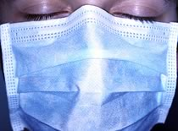
Πηγή εικόνας: WHO
- Παιδιά και εργαζόμενοι που εμφανίζουν συμπτώματα γρίπης Α(Η1Ν1) κατά τη διάρκεια παραμονής τους στην εκπαιδευτική μονάδα, θα πρέπει να φορούν απλή χειρουργική μάσκα (που να την στερεώνουν καλά στα αυτιά έτσι ώστε να καλύπτει τη μύτη και το στόμα) και να οδηγηθούν στον προκαθορισμένο χώρο παραμονής (εκτός αιθουσών διδασκαλίας).
- Το προσωπικό που θα εισέρχεται στον προκαθορισμένο χώρο παραμονής, να φοράει μάσκα.
- Το προσωπικό όταν καθαρίζει, θα πρέπει να φοράει γάντια μιας χρήσης.
- Όταν για τον καθαρισμό το προσωπικό χρησιμοποιεί διάλυμα οικιακής χλωρίνης(1:10), θα πρέπει να χρησιμοποιεί και μάσκα μιας χρήσης.
- Τα ανωτέρω μέσα ατομικής προστασίας μετά την χρήση τους, πρέπει να απορρίπτονται αμέσως στις πλαστικές σακούλες των κάδων απορριμμάτων. Δεν πρέπει να γίνονται προσπάθειες καθαρισμού τους, π.χ. πλύσιμο των γαντιών μια χρήσης και επαναχρησιμοποίησή τους.
- Τονίζεται ότι η χρήση γαντιών μιας χρήσης δεν αντικαθιστά σε καμία περίπτωση το σχολαστικό πλύσιμο των χεριών.

ΑΦΑΙΡΕΣΗ ΜΑΣΚΑΣ ΑΦΑΙΡΕΣΗ ΓΑΝΤΙΩΝ
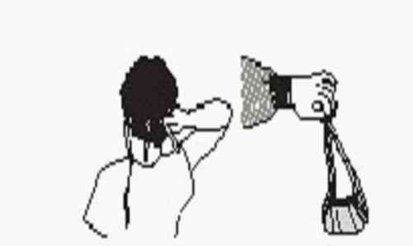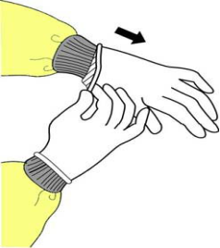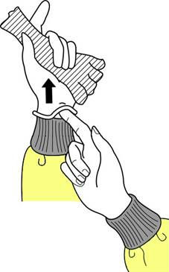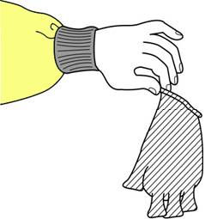
Πηγή : ΚΕΕΛΠΝΟ

Με γυμνό χέρι δεν αγγίζουμε το εσωτερικό της μάσκας ή την εξωτερική επιφάνεια των γαντιών

Παράρτημα Δ

ΤΕΧΝΙΚΗ ΠΛΥΣΙΜΑΤΟΣ ΧΕΡΙΩΝ
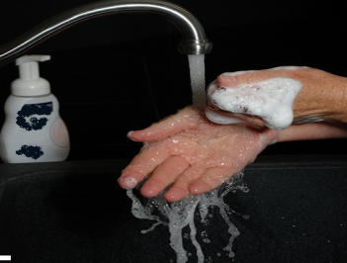

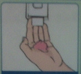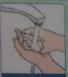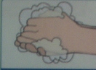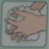
Βάλτε σαπούνι | Ρίξτε νερό | Σαπουνίστε  καλά τα  χέρια σας | Μην ξεχάσετε  να σαπουνίσετε  ανάμεσα  στα δάκτυλα

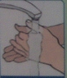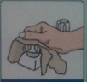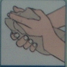
Ξεβγάλετε καλά | Κλείστε τη βρύση  χρησιμοποιώντας  χαρτομάντηλο και  πετάξτε το | Σκουπίστε καλά τα  χέρια σας με άλλο  χαρτομάντηλο

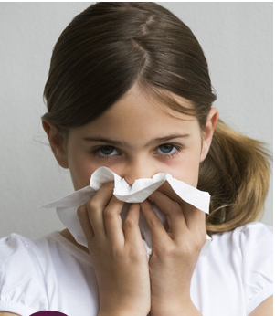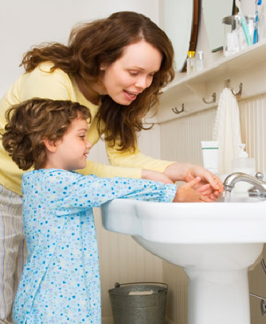

Πηγή : CDC

Κάλυψε με χαρτομάντηλο τη  μύτη και το στόμα σου, όταν  φτερνίζεσαι ή βήχεις. | Καλό, σωστό και συχνό πλύσιμο  των χεριών σου.

Προσοχή, ποτέ δεν αναμειγνύονται δύο διαφορετικά απολυμαντικά ή καθαριστικά.

